DT Urografi barn (852800P)

Syfte
Metodbeskrivning för DT-undersökning i NU-sjukvården.

Förändringar i denna version
Lag till flödesschema under rubrik bildtagning.
Lagt till: Hastigheten på de första 1/3 av kontrasten spelar ingen roll.

Inför undersökningen
Indikationer |  | - Avflödeshinder, duplexsystem, kartläggning av uretärer, mm.
Förberedelser |  | - Kreatinin kontrolleras enbart på barn <1 år, njur- eller hjärtsjuka samt barn med pågående cytostatikabehandling.  - PVK, blå räcker.
PO kontrast/dryck |  | Ingen.
IV kontrast | Visipaque 320 mg I/ml används för alla barn, 1,7 ml/kg kroppsvikt.  - 0–70 kg: maxdos 100 ml.  - Över 70 kg: maxdos 120 ml.
Strålskydd | Kvinnor 15–50 år ska tillfrågas om eventuell graviditet.  För övriga strålskyddsregler se kapitel 4.2 och 5.2 i  Strålskydd vid undersökningar och behandlingar med röntgenstrålning
Patientposition |  | - Ryggläge.  - Fötterna mot gantryt.  - Armarna ovanför huvudet.

Bildtagning
Patientposition | - Ryggläge.  - Fötterna mot gantryt.  - Armarna ovanför huvudet.
Scout | Mamiller – trochanter minor.
Scanområde | â Diafragma – trochanter minor.  Patienten ska andas in och hålla andan.
Delay | - Nativ fas kan läggas till vid behov.  - Ge först cirka 1/3 av den beräknade kontrastmängden (kan injiceras manuellt), vänta 6–10 min  - Hastigheten på de första 1/3 av kontrasten spelar ingen roll.  - Därefter ges resterande mängd. Sträva efter en injektionstid på 30 s + 30 s delay.

Reformatering
Projektion | Inställning | 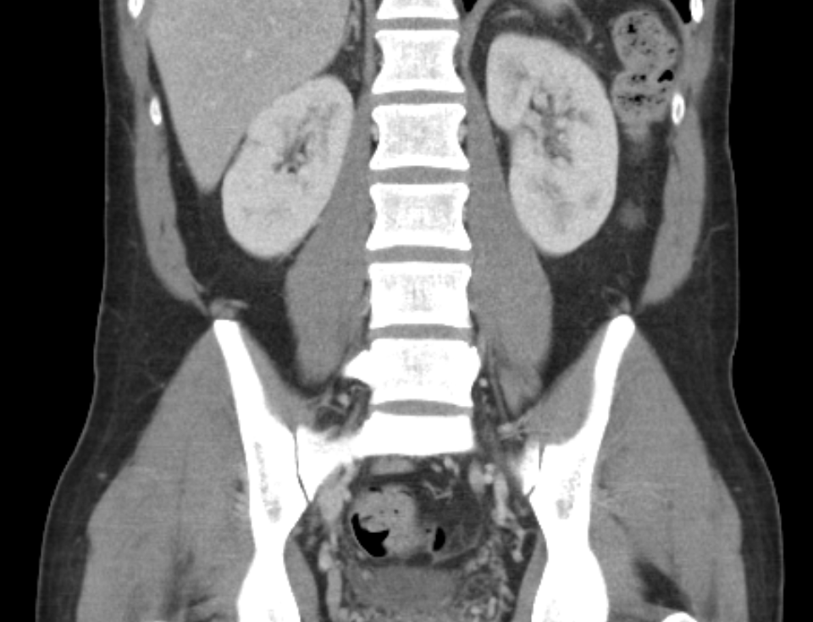  SAG  AX | 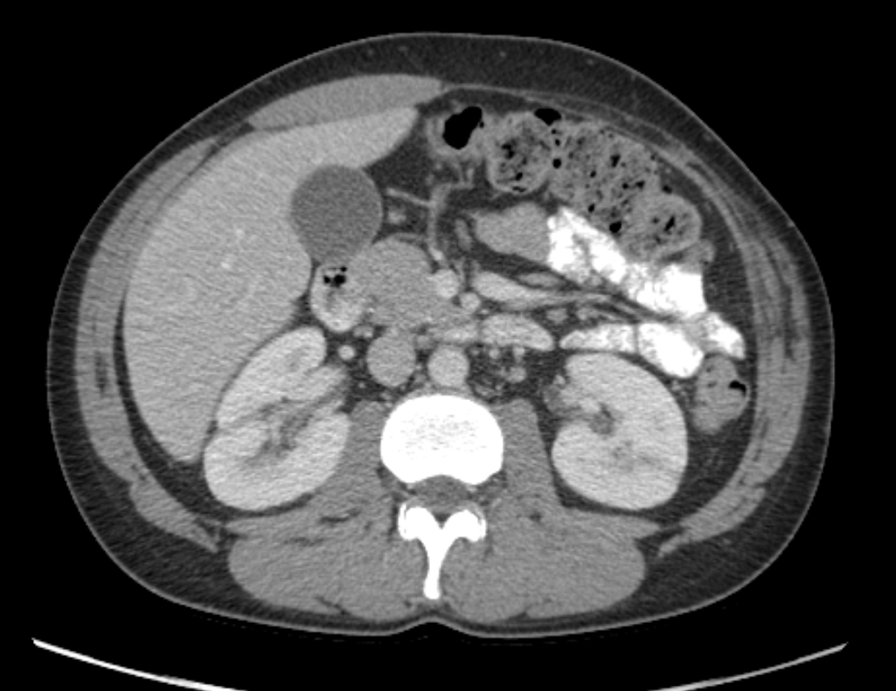  SAG  COR
AX | Justeras så att anatomin blir symmetrisk (t.ex. efter bäckenet). DFOV ska omfatta hela buken med 5-10 cm marginal på vardera sidan om kroppen.
COR | Justeras så att anatomin blir symmetrisk.
SAG | Justeras så att anatomin blir symmetrisk.

Arkivering
Bild/serie | Projektion |  | Snitt/ink. |  | Kernel  (Siemens/GE/Toshiba) |  | Fönster |  | Arkiv
- Njurar K+ bifas |  | AX |  | 5/3 |  | B31/Standard/FC08 |  | C50 W450 | PACS
 |  | COR |  | 5/3 |  | B31/Standard/FC08 |  | C50 W450 | PACS
 |  | SAG |  | 5/3 |  | B31/Standard/FC08 |  | C50 W450 | PACS
 |  | AX |  | 0,6/0,6 |  | B31/Standard/FC08 |  | C50 W450 | PACS, Syngo.via
Scout |  | - |  | - |  | - |  | - | PACS
Dosrapport |  | - |  | - |  | - |  | - | PACS

Hängning PACS
Layout 1 | Njurar K+ bifas  AX |  | Njurar K+ bifas  COR | Njurar K+ bifas  SAG

